实验7 综合程序设计

学号：2200100501 姓名：韩睿鑫 实验日期：2023.5.15

1. **实验的目的和要求**

（1）利用所学过的C语言编程的基本知识，综合顺序、分支、循环结构和函数，以及数组、指针、结构体和公用体、文件等进行编程，较全面地掌握C语言的知识。

（2）初步掌握输入、输出、查找、排序的编程方法。

（3）逐步掌握C语言编程基本方法和技能。

（4）加强学生对软件工程方法的初步认识，提高软件系统分析能力和程序文档建立、归纳总结的能力，培养学生利用系统提供的标准函数及典型算法进行程序设计。

1. **实验题目**

（自选实验指导书实验十四“实验内容”中的任一题独立完成）

你选作的题目是：贪吃蛇游戏

1. **程序设计思路、流程图**
2. 程序设计思路：

这个是一个贪吃蛇游戏，主要分为以下几个部分：

1. 定义了一些宏和结构体，包括颜色宏、贪吃蛇身体结构体、食物结构体、玩家信息结构体等。

2. 实现了一些函数，包括设置颜色函数、随机数生成函数、光标定位函数等。

3. 实现了游戏初始化函数 initGame()，用于初始化游戏场景和贪吃蛇身体。

4. 实现了屏幕刷新函数 refreshScreen()，用于每一帧的屏幕刷新。

5. 实现了贪吃蛇形状更新函数 updateSnakeShape()，用于更新贪吃蛇的形状。

6. 实现了游戏结束判断函数 ifGameOver()，用于判断游戏是否结束。

7. 实现了食物生成函数 spawnFood()，用于生成随机的食物。

8. 实现了游戏主循环函数 gameLoop()，用于控制游戏的主循环逻辑。

9. 实现了一些与用户交互的函数，包括选择游戏难度函数 chooseDifficulty()、开始菜单函数 startMenu()、输入用户名函数 enterUsername()、我的信息函数 myInfo()、游戏结束函数 gameOver() 等。

1. 程序流程图：

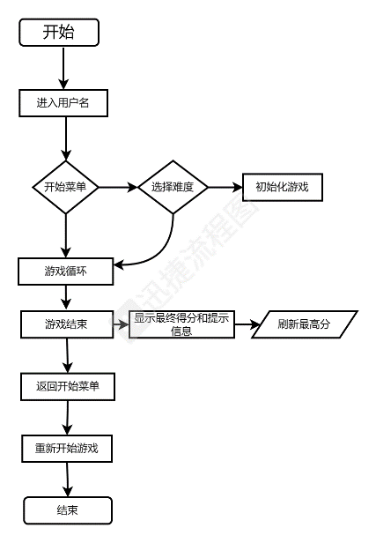

1. **关键部分的源代码**

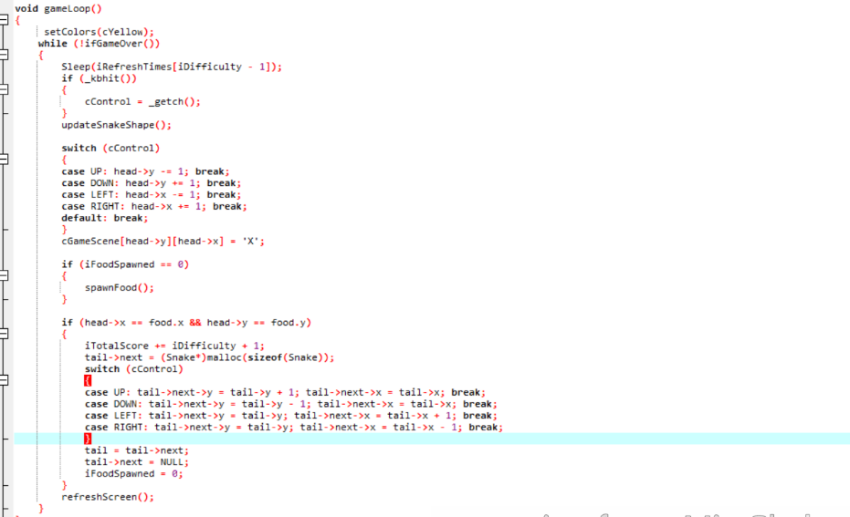

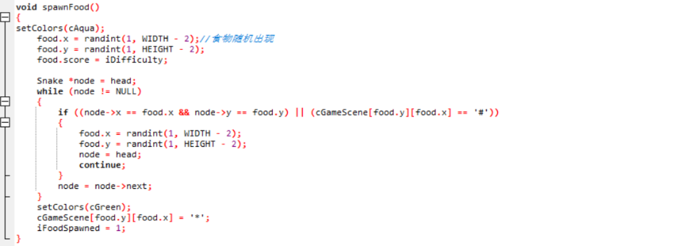

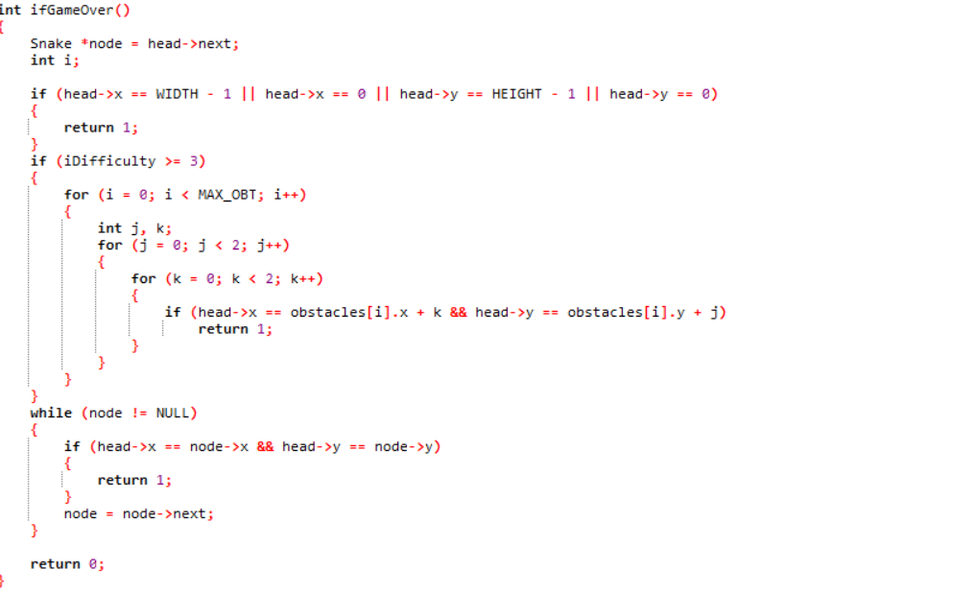

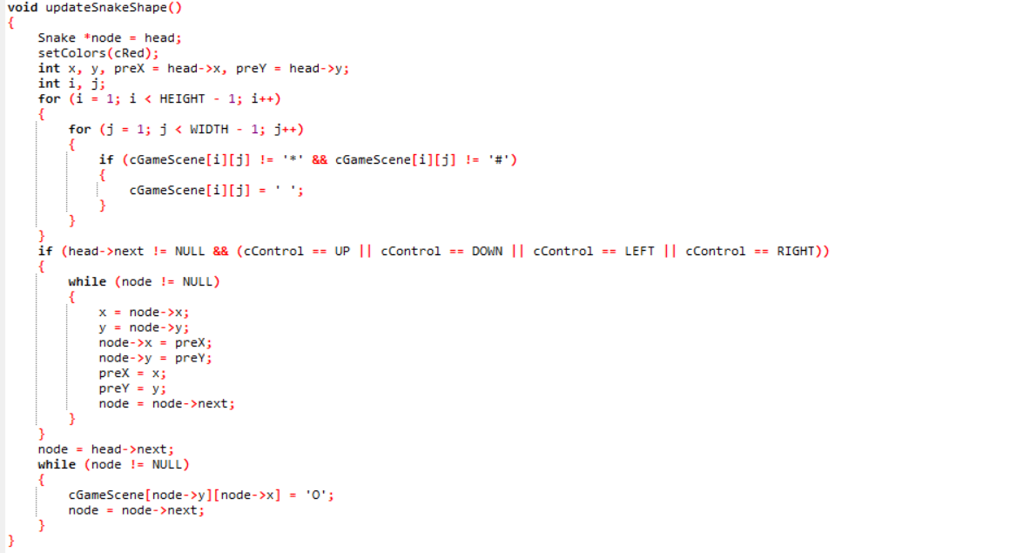

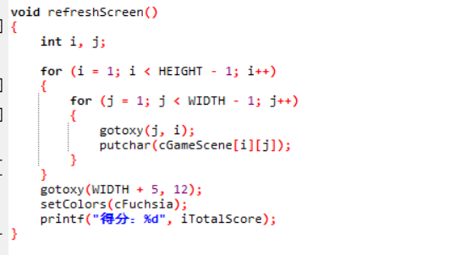

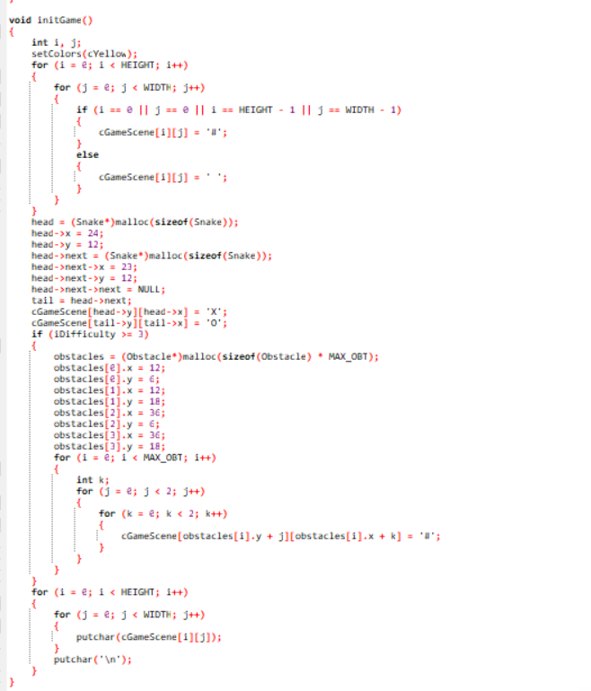

1. **实验运行结果的典型画面**

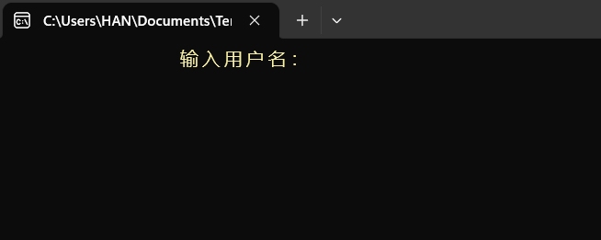

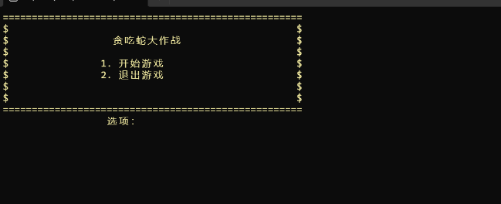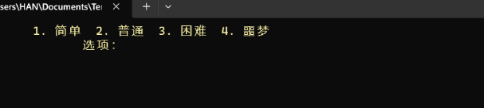

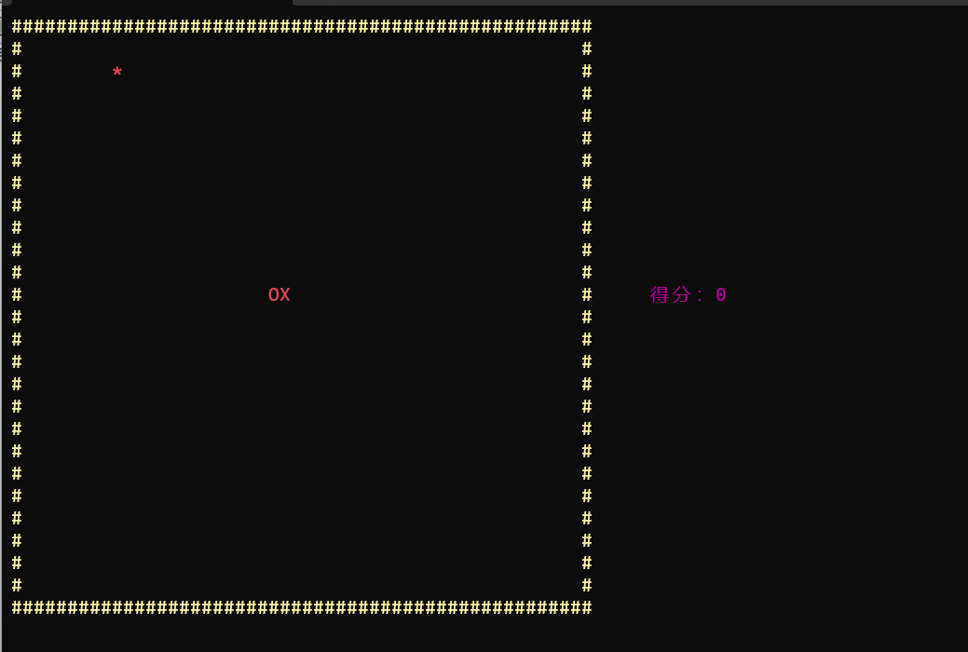 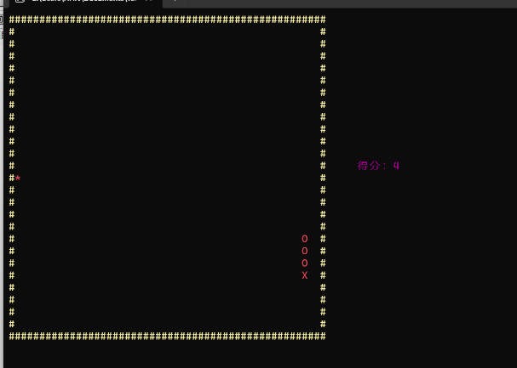

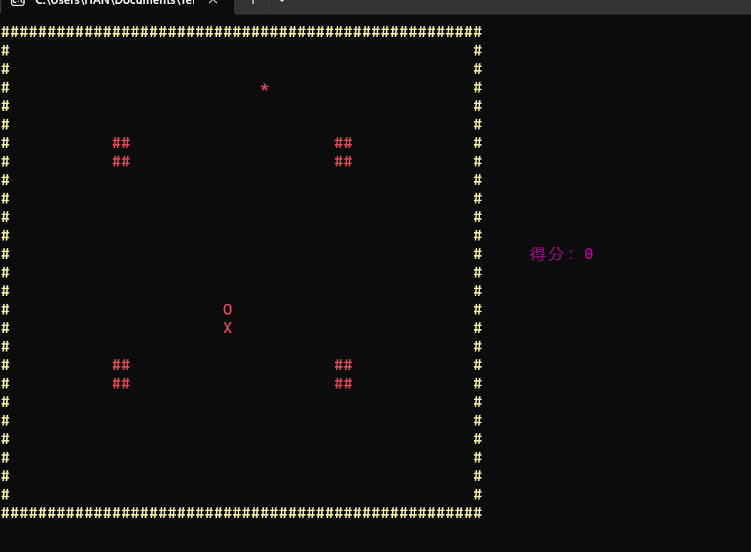

1. **实验总结**

学会如何使用指针、结构体编写程序。为了使程序更加美观，学习使用了其他库函数改变字体颜色。学会使用github协同开发一个作品。其中交流、团队协作必不可少。在此过程中了解学习了数据结构的大概内容。总结一个小经验，写代码的时候一定要养成随手写注释的好习惯，事半功倍，容易理清思路查找错误原因。

1. **附：程序使用说明**

（在提交实验报告时以附件的形式提交。）

1. **附：源程序代码**

（在提交实验报告时以附件的形式提交。）